**ANOTAÇÕES**

Dentro do Spring Initialzr, vamos escolher o arquivo do tipo Maven, que é o conjunto de bibliotecas que iremos utilizar, prontamente escolhemos a versão do Spring boot.

Na imagem abaixo, deixamos claro que o primeiro texto é o nosso endereço, o segundo e o terceiro é o nome, o quinto o nome do pacote e o quarto é apenas a descrição.

Modelo a ser seguido:

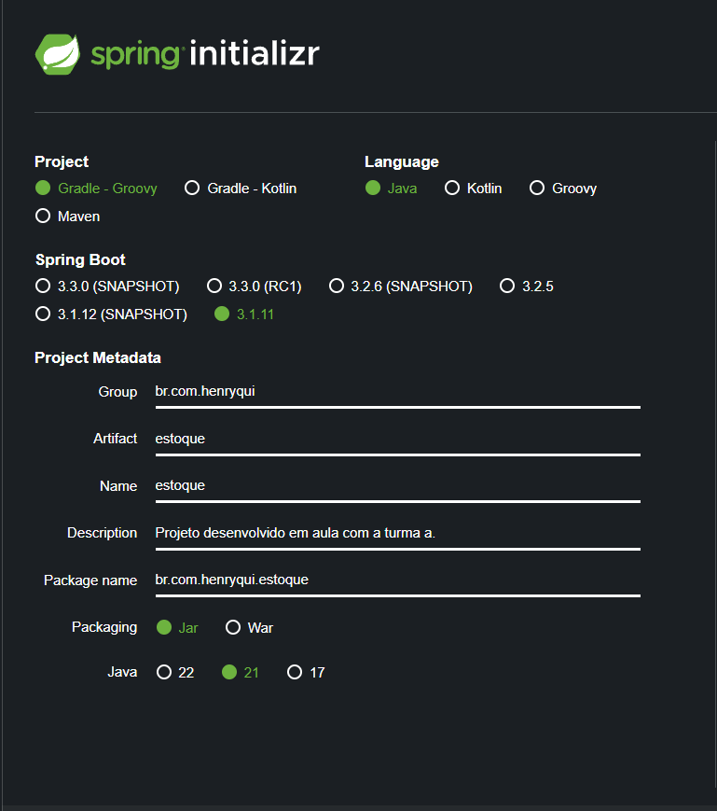

Após a marcação do projeto de forma coerente, clique em generate, para que assim, um arquivo nesse modelo seja instalado no seu computador.

